如何快速找到自己感兴趣的开源项目，以及如何用好Github强大的搜索功能。



找到好的项目以后，我们可以下载好用的软件工具

关注开发者，了解动态

# explore

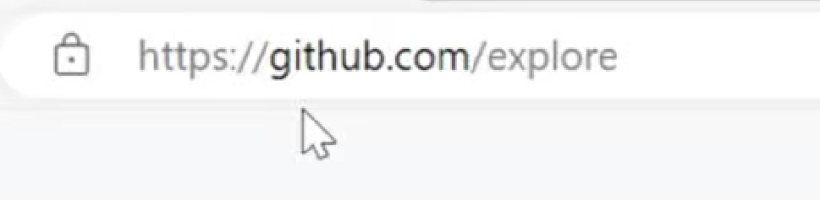

探索与发现页面，主要分了三大模块

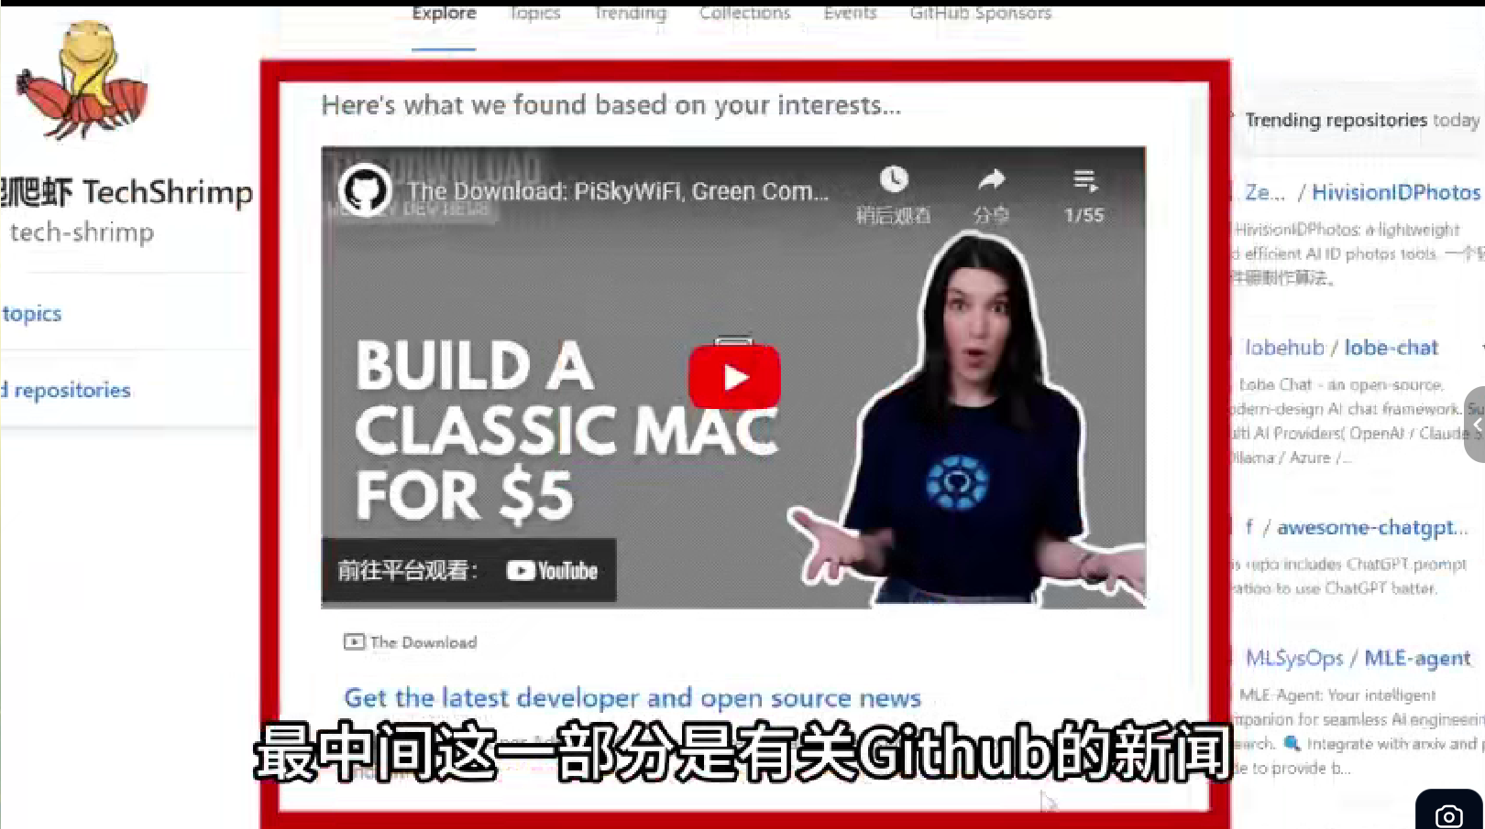

最中间这一部分是有关Github的新闻，右侧这个trending就是每日热榜，也就是今天Github上热度最高的项目

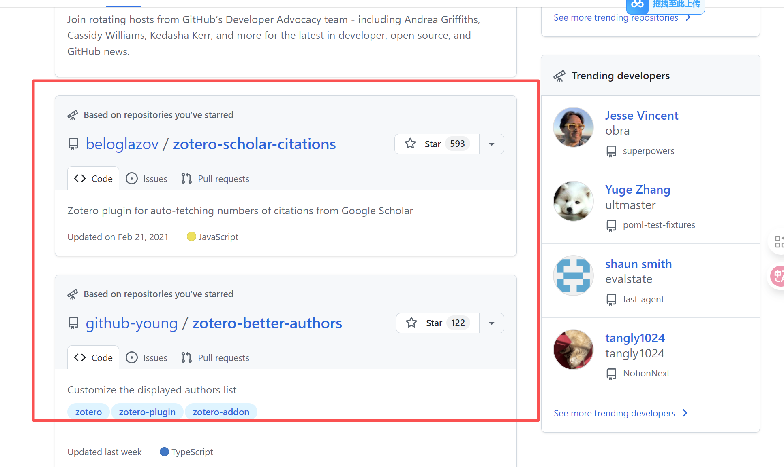

下半部分，是针对你个人的推荐

每天看看这个页面会有不一样的收获

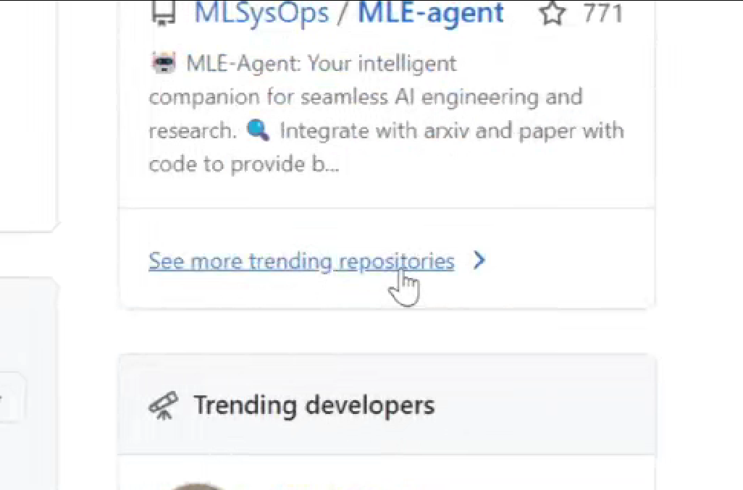

点击see more trending repository，这里用一个更详细的列表，展现出了今天的Github的热点项目

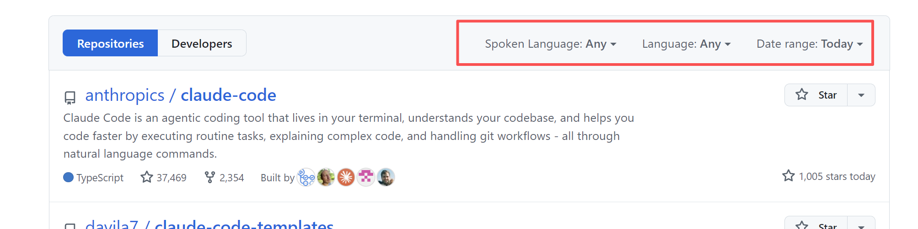

我们可以根据项目的语种、编程语言进行搜索

# Search



这个是Github的搜索页面

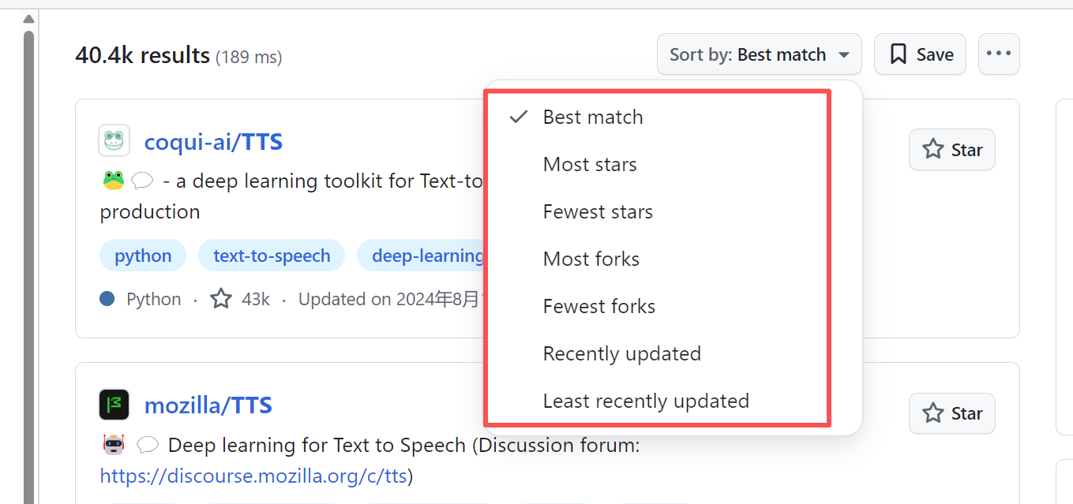

默认的是最相关的项目，可以切换其他筛选项

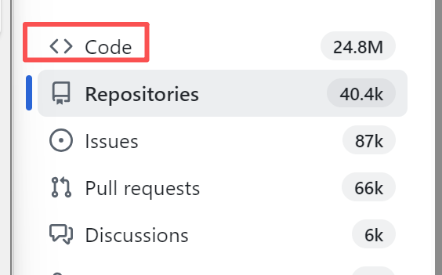

除了搜索项目，还可以搜索代码

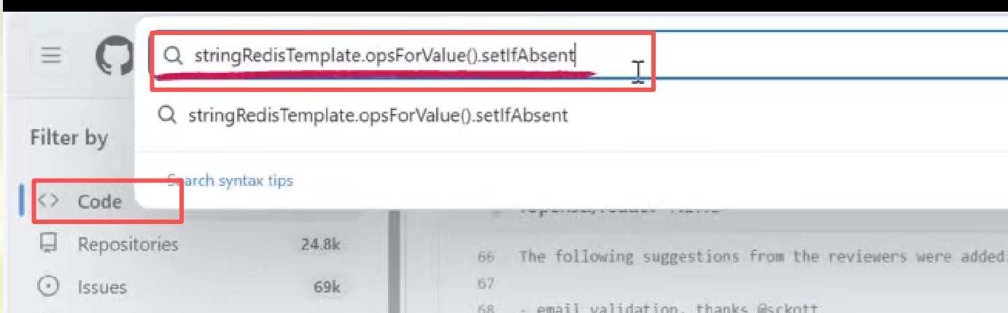

搜索框中输入想搜索的代码。如果你不清楚该代码的上下文代码应该怎么写，我们直接搜索这行代码，看看别人项目里是怎么写的。

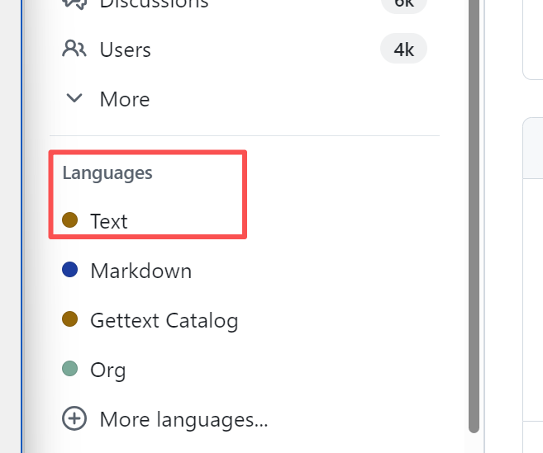

左侧还可以选择语言类型。

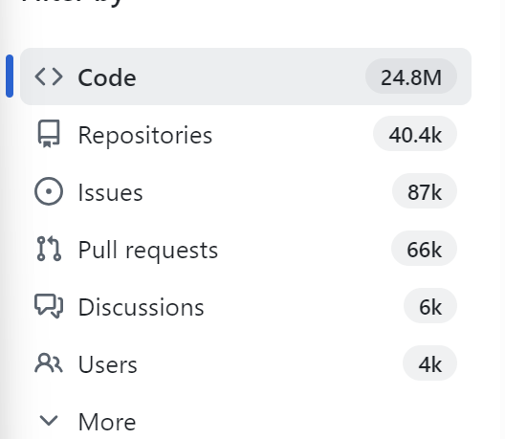

还可以搜索issue.pullrequest disscusion

# 进阶搜索

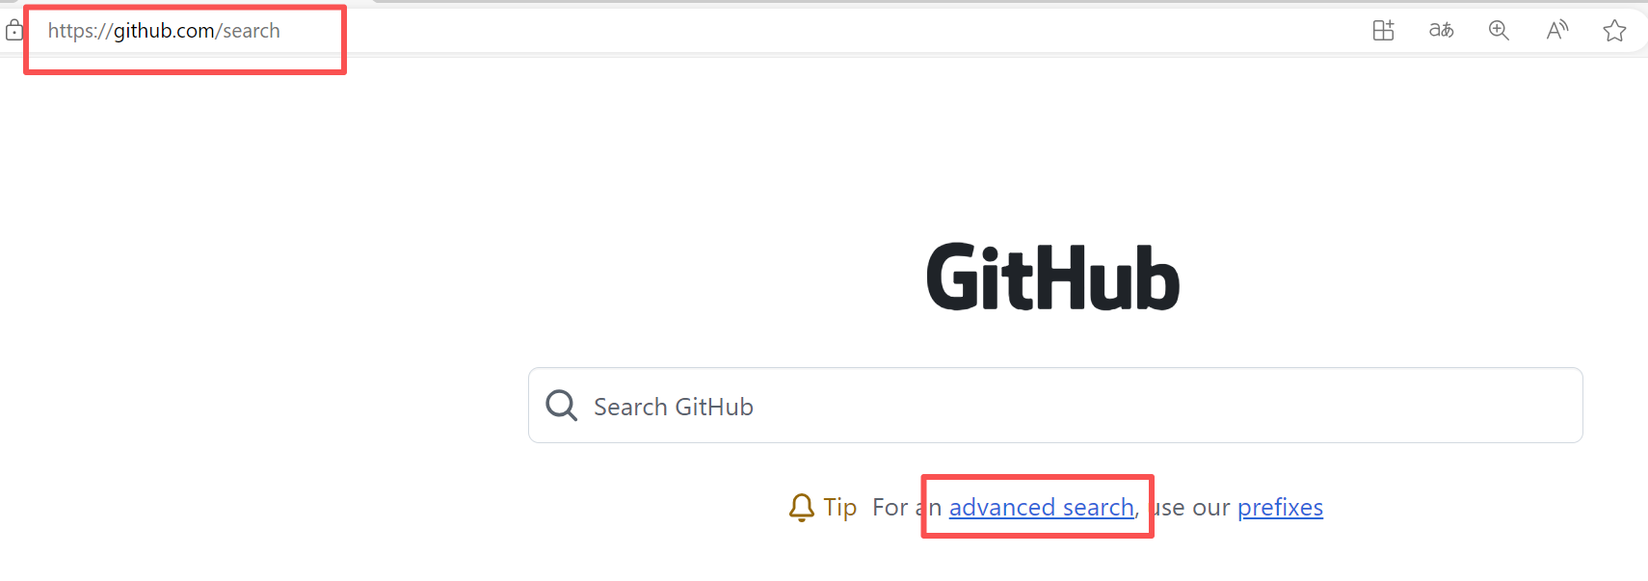

高级搜索

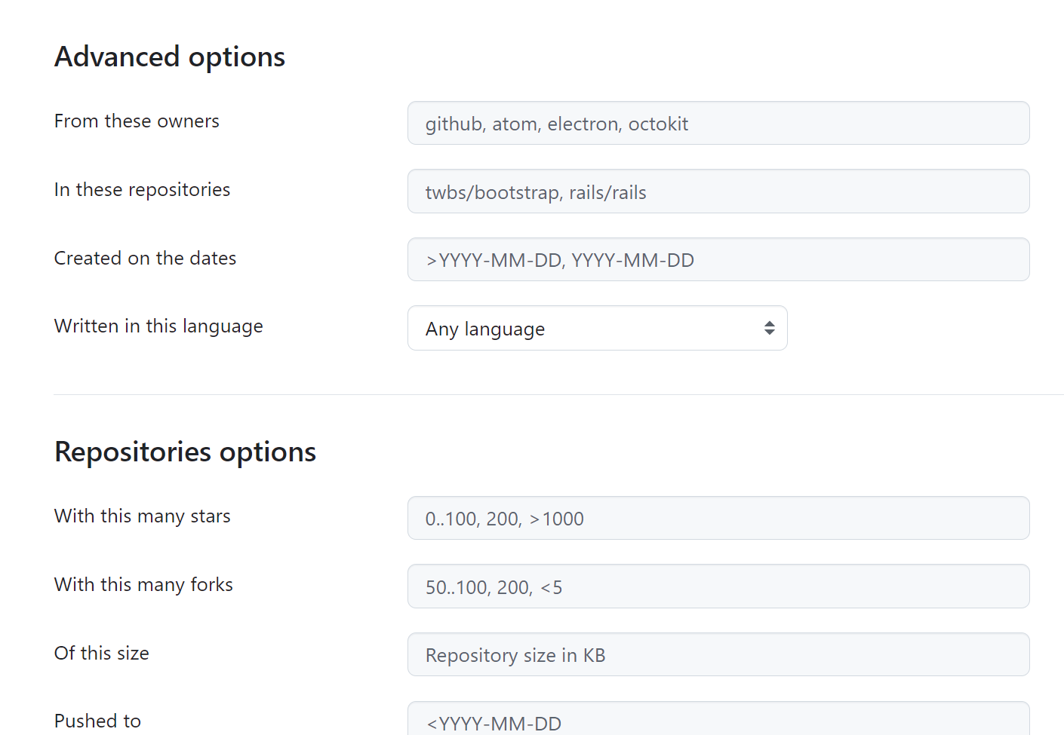

From these owners可以限定一个作者的名字

In these repositories限定这个仓库的名字，可以不填

Created on the dates限定仓库创建日期

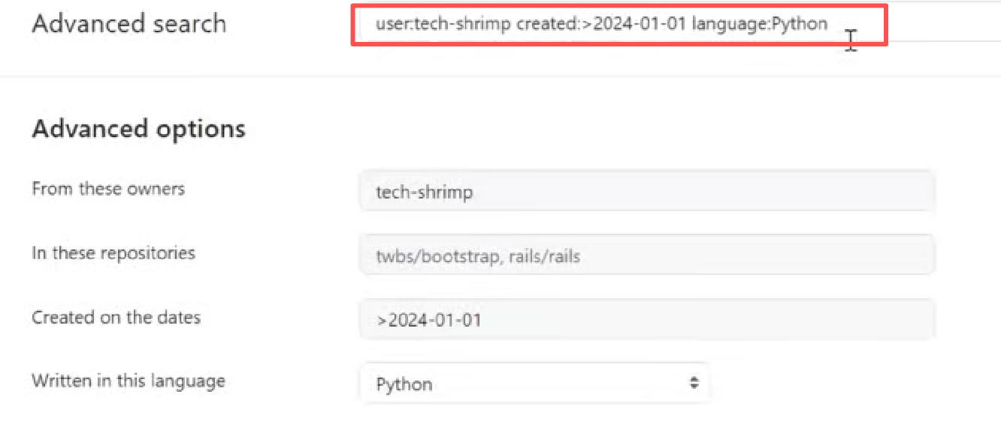

自动生成了一个搜索语句。在搜索页面，使用这个搜索语句，一样可以达成高级搜索的功能。

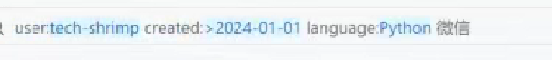

在后面可以加“微信”，就得到唯一关于微信的项目

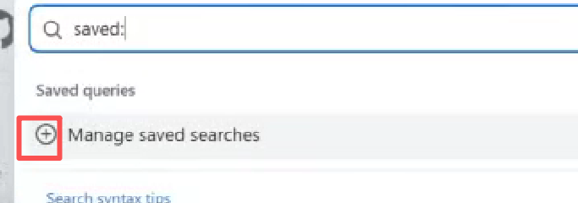

我们可以保存搜索过的记录，先复制下来搜索框中的内容。在搜索栏里敲入这个指令 saved:。这里有一个加号 我们点击一下。

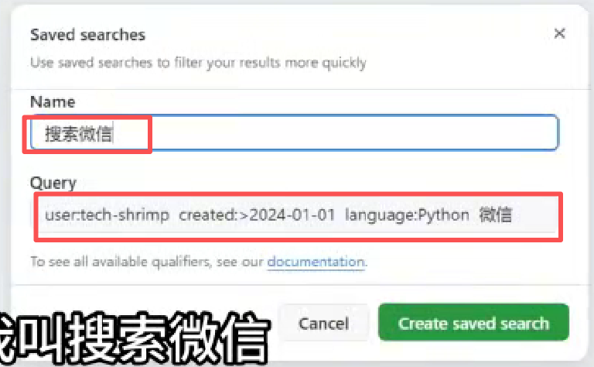

这里可以创建一个搜索的预设，比如我把刚才那个句搜索语句写到这里，然后给他起一个名字。然后点击create saved search。

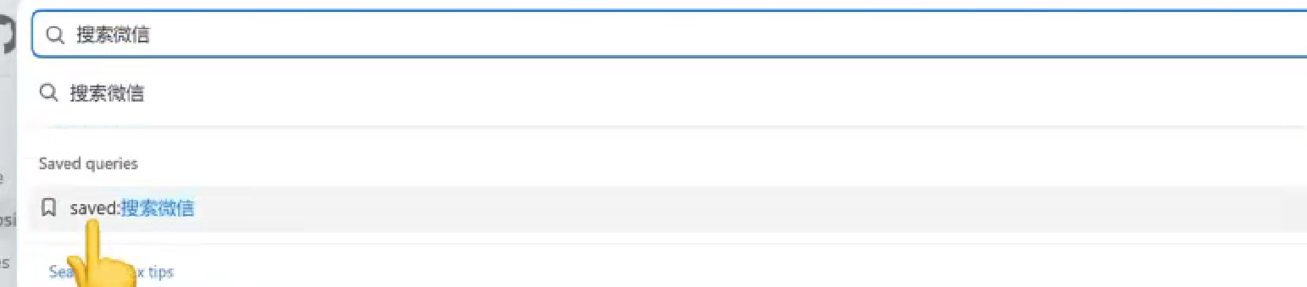

下次我们使用搜索的时候 直接敲入这个名字, 下面会给一个提示, 就可以关联出上次保存的搜索语句。

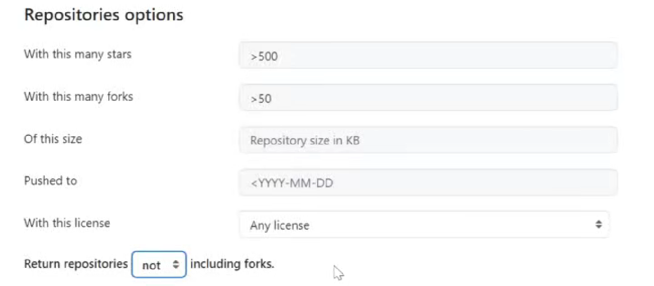

回到高级搜索页面，第二部分是仓库的选项。

With this many stars是限定有多少个star

With this many forks限定有多少个fork

Of this size限定仓库的大小

Pushed to限定仓库最后一次的更新目期

With this license限定开源许可证

最下面是你是否搜索那些fork出来的项目，如果选择and，你会同时搜索fork出来的项目

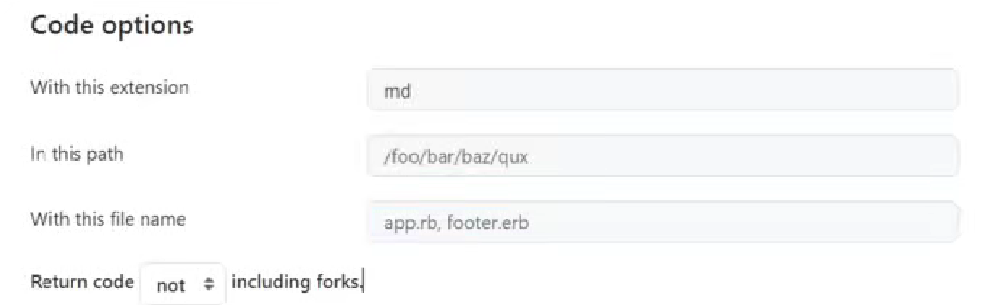

下一部分是codeoption，这里指的是搜索代码时的限定

With this extension是你文件名的扩展名是什么，比如这里我限定MD文件的扩展名，MD文件一般都是文档类型的。一般搜索出来的是教程或者文档

In this path是文件的路径

With this file name

是文件的完整名字

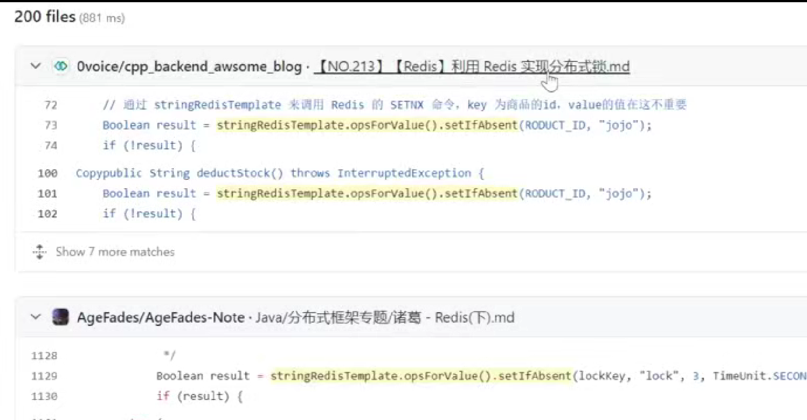

对于教程文档的搜索结果

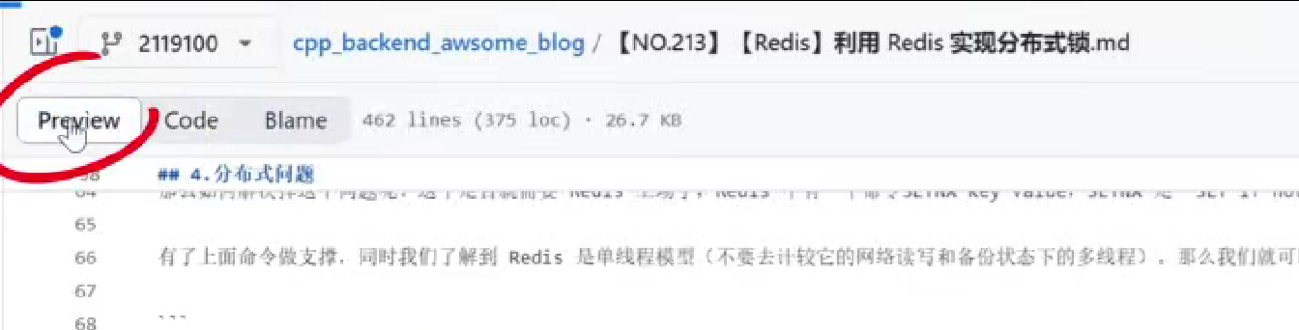

这里点击Preview按钮，可以直接预览MD格式的文档

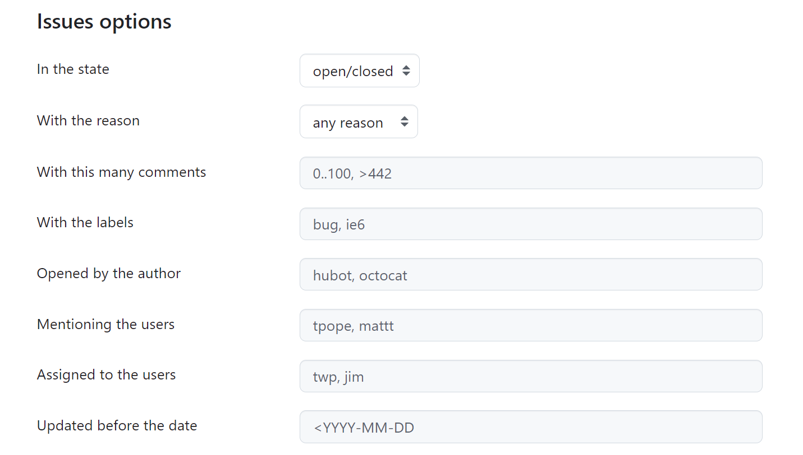

下一部分是issue option，如果搜索issue的话，也可以进行限制

In the state是issue状态，是close还是open的

With this many comments限制issue有多少个评论数量

With the labels是issue有哪些label

Opened by the author由哪个作者打开的

Mentioning the users谁正在关注

Assigned to the users分配给了谁正在处理

Updated before the date限定issue的更新日期

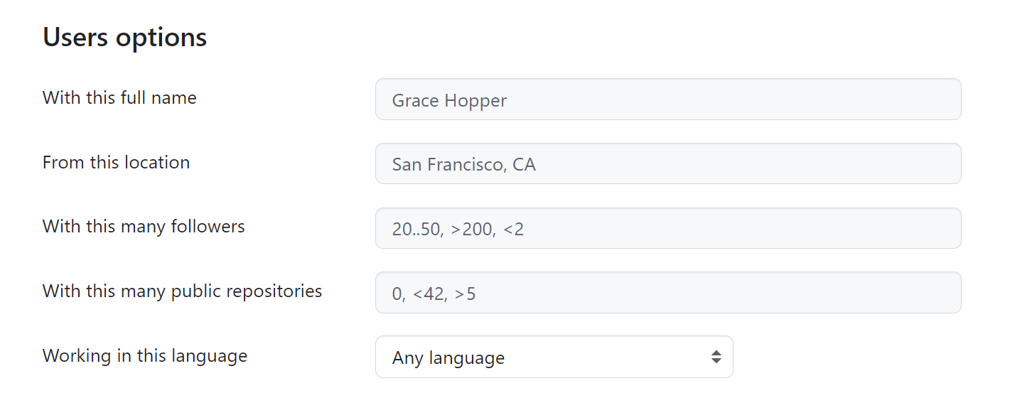

With this full name搜索user的全名

From this location搜索用户的地理位置

With this many followers看用户有多少个订阅者

With this many public repositories有多少个公开仓库

Working in this language用户使用的编程语言类型

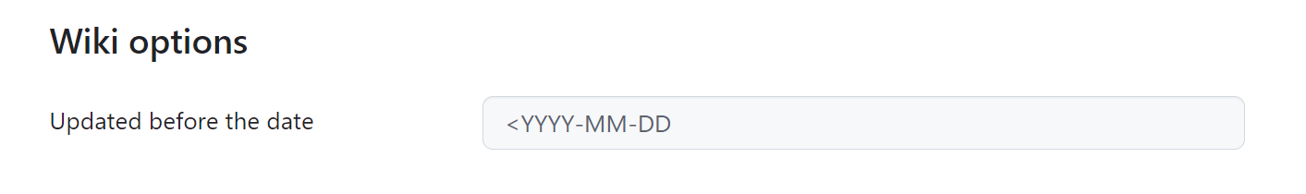

最后一个选项是搜索Github维基可以限定它的最近更新日期

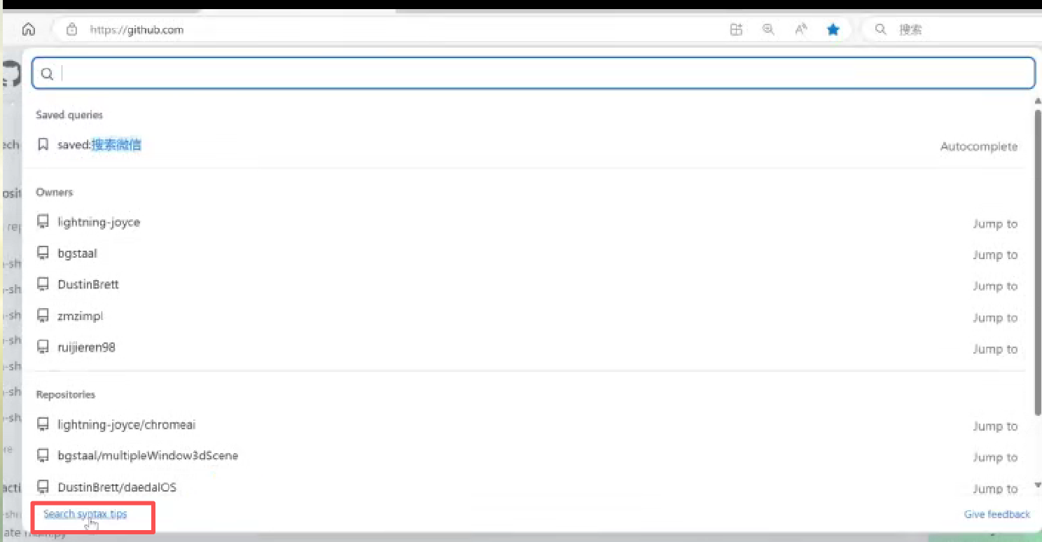

我们打开github的搜索页面，下面search syntax tips，这里会打开一个关于搜索的github文档。除了本节课之前讲过的内容以外，这里面还有一些更高级的功能，如果需要的话可以来查阅这个文档。

这里我捡两个比较重要的讲一下

首先 搜索是支持正则表达式的

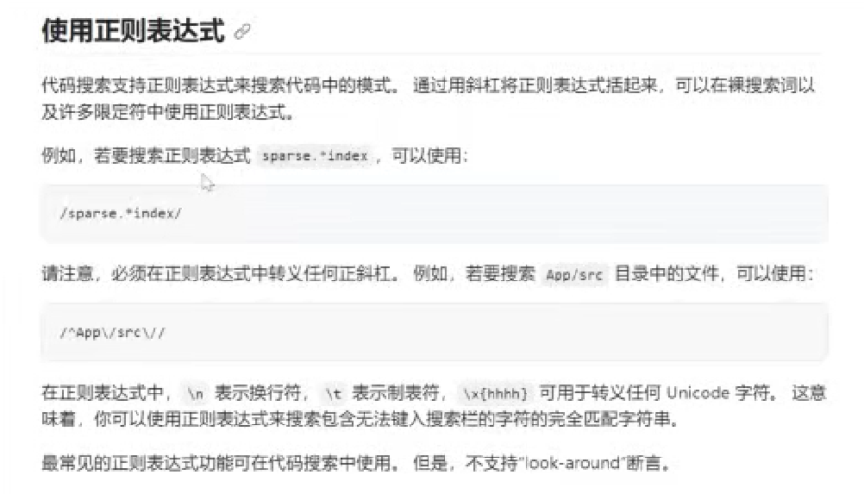

我们需要的做的是使用两个斜杠把正则表达式包裹起来。比如我们可以使用这个正则表达式进行搜索。比如/sparse.*index/

这个正则表达式的意思是 搜索sparse开头，然后index结尾的代码，可以看到还是搜索出来了很多。

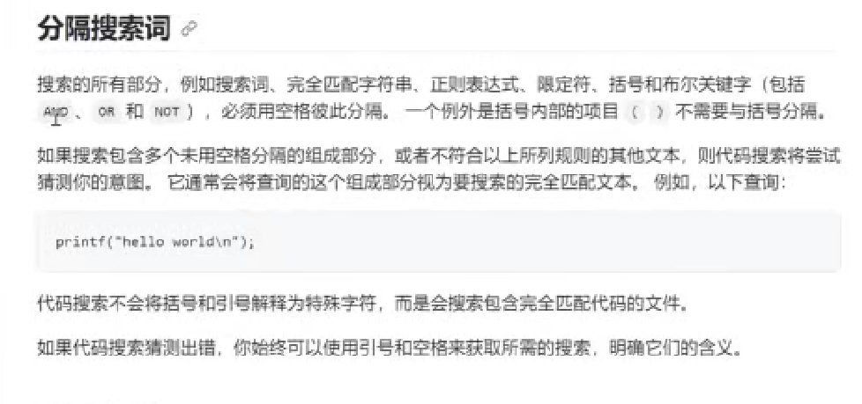

还支持逻辑分隔符，这里可以使用天写的 AND OR NOT来形成一些逻辑。

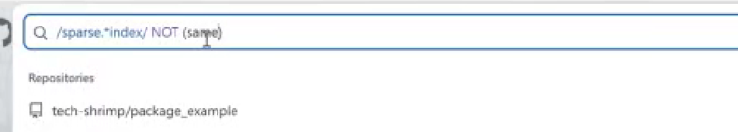

比如这里我可以在后面再添加一个条件，我添加一个not条件 就是“不包含”，这里我不包含same这个单词。

# 关注与订阅



首先是关注项目，我们只需要这里点击Star，这里的star既是点赞又是收藏。



所有我们点过star的项目，我们只需要进入这个地址，你就可以看到所有你点过star的项目。

另外一种订阅项目的方式



点击watch按钮。

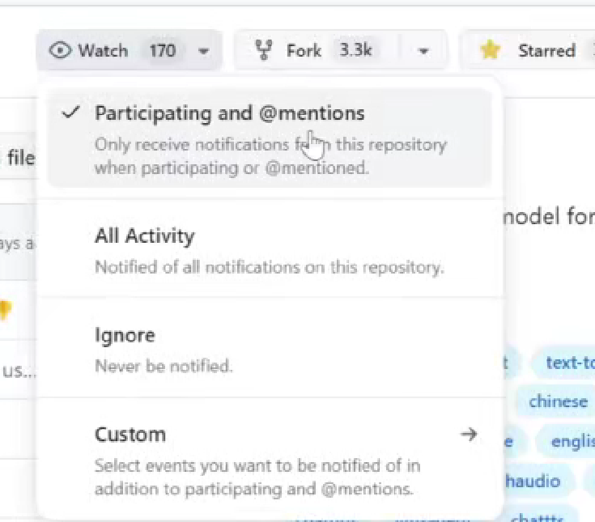

默认的情况下，只有参与了项目，或者被人从项目里面@的时候才能收到消息推送。如果选择all activity，就是项目的所有消息都会推送给你。选择ignore，则是忽略这个项目的所有消息。Custom是可以定制接收哪些消息

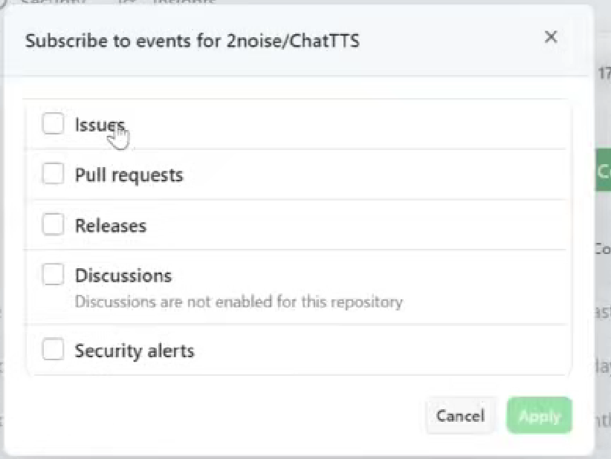

可以选择接受issue或者pull request，还有release discussion是否产生了新的讨论，还有security alert是否有安全警报。例如release，如果项目有新发布的版本，就会以邮件的形式推送给我。

除了关注项目，我们还可以关注用户。

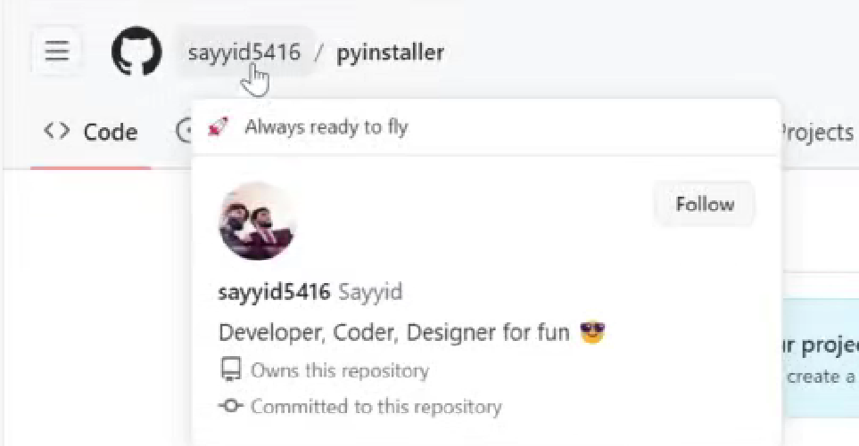

点击这个作者

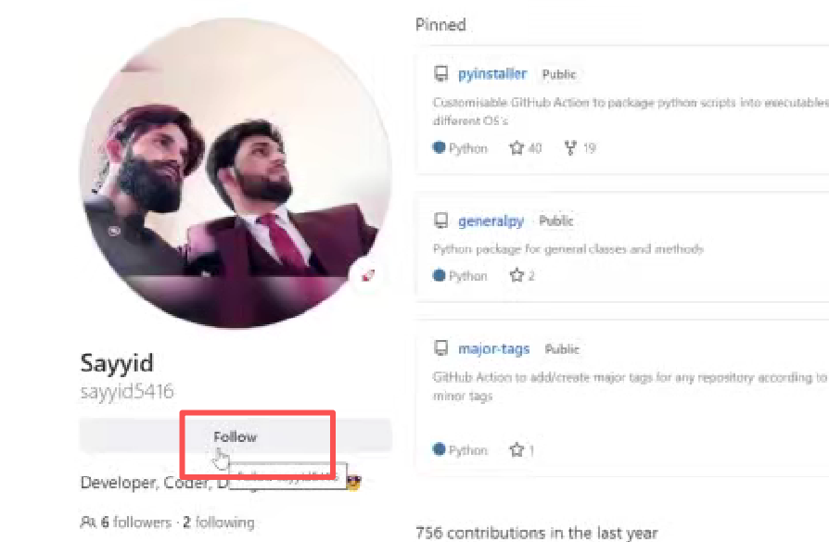

这里有一个follow按钮，这样我们就订阅了这个作者

除了订阅用户，我们还可以订阅组织。

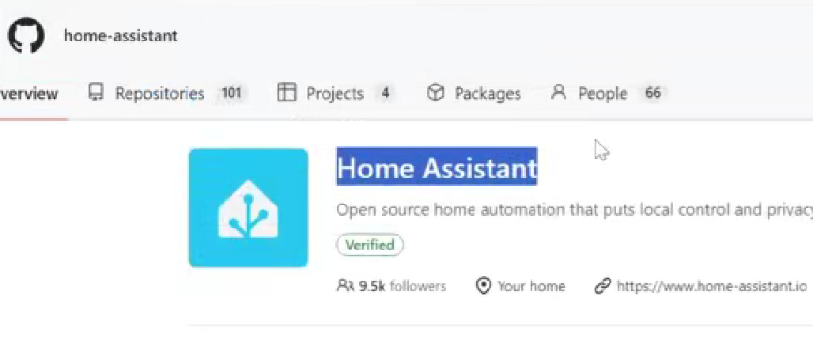

这个home assistant是一个组织，也是智能家居管理平台，home assistant相关的维护者。

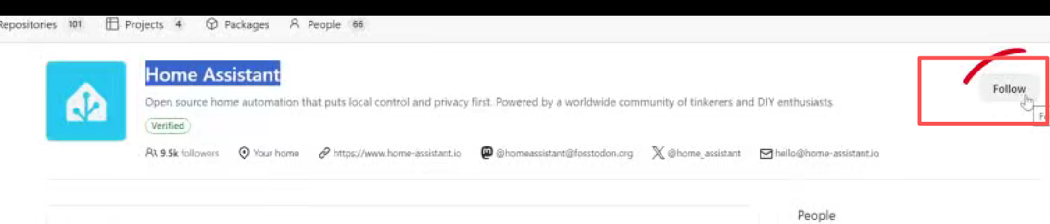

可以点击这里的follow，订阅这个team

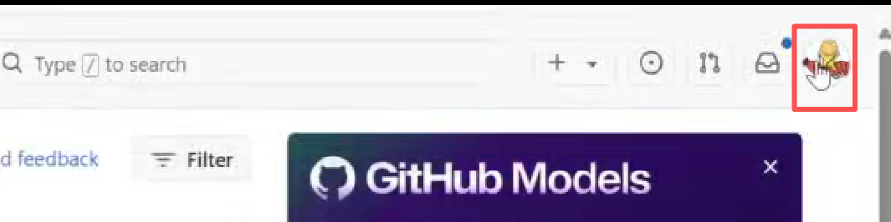

在Github的右上角点击自己的头像

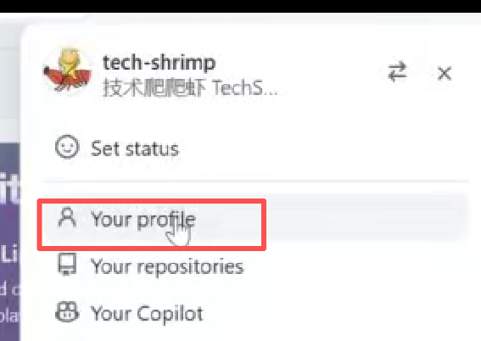

点击your profile



在自己的头像下面有两个数，一个是followers，这个followers指的是有多少个用户关注了我，following指的是我关注了多少个用户和组织。点击后，这里面列出了所有我关注过的用户和组织。

# 保存源代码

如果你非常喜欢一个开源项目，想要保留他的源代码进行学习研究，Github有三种方式可以保留他的源代码。

第一

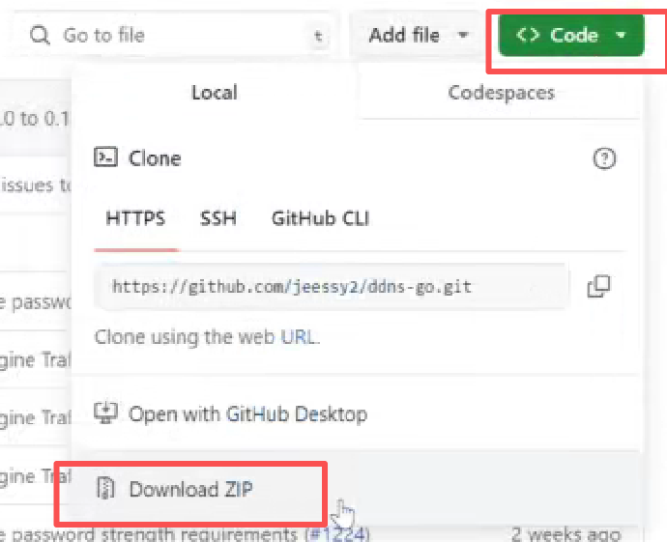

点击这个绿色的code按钮，这里点击download zip，源代码会以一个zip压缩包的形式保存下来。

第二

使用git的克隆指令

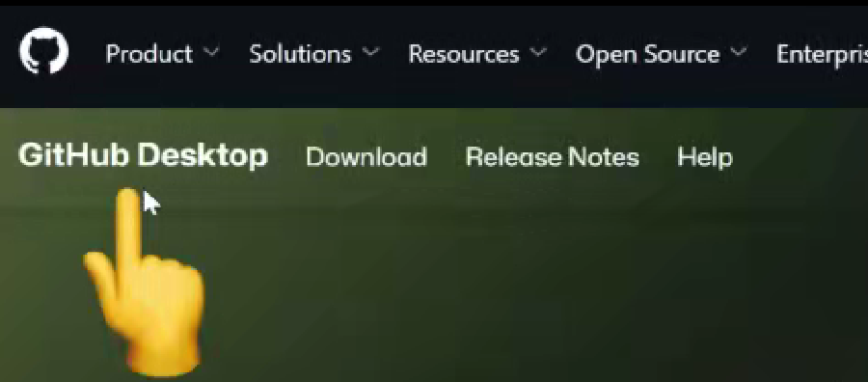

我们首先需要在电脑上安装这个工具github desktop

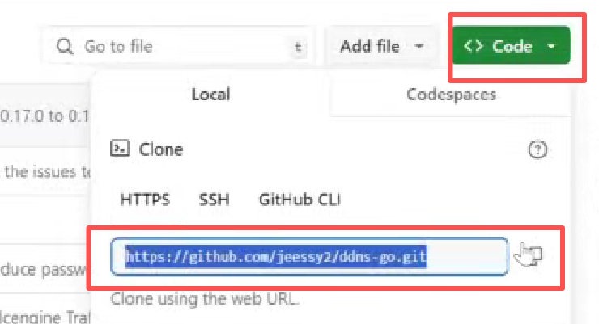

然后我们还是点击这个绿色的小按钮，把这里的链接复制下来。

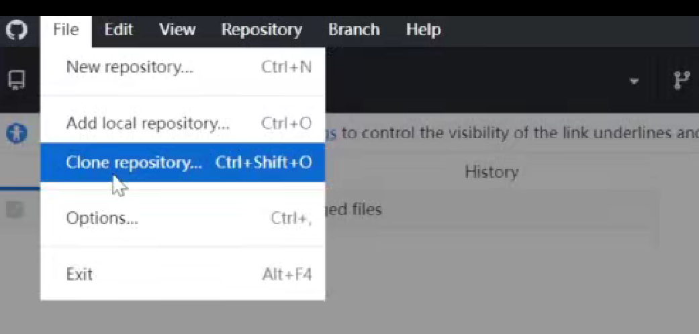

我们打开Github Desktop，左上角点击file，点击克隆repository。

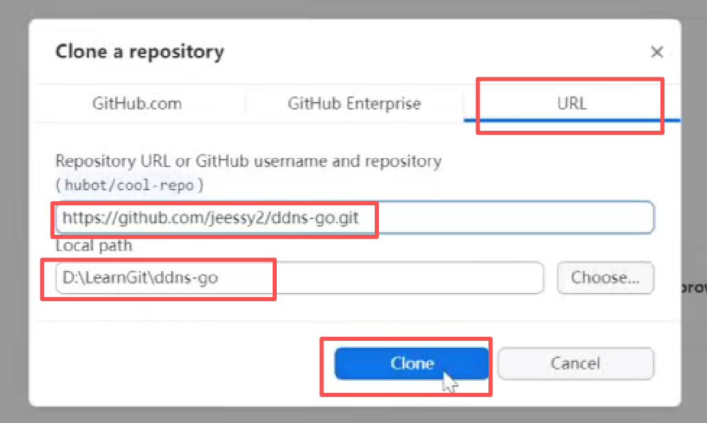

选到URL，我们把刚才复制的URL粘贴到这里，下面选择一个本地的路径，点击克隆，这样就把代码下载到了我计算机的本地目录。

第三

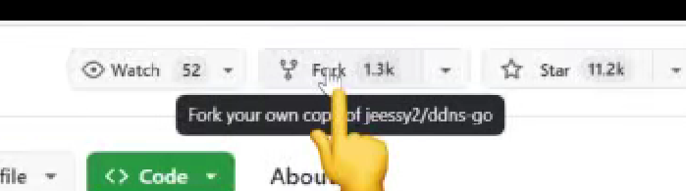

我们可以点击这里的fork，fork的意思是复刻，就是把项目保存一份到自己的名下

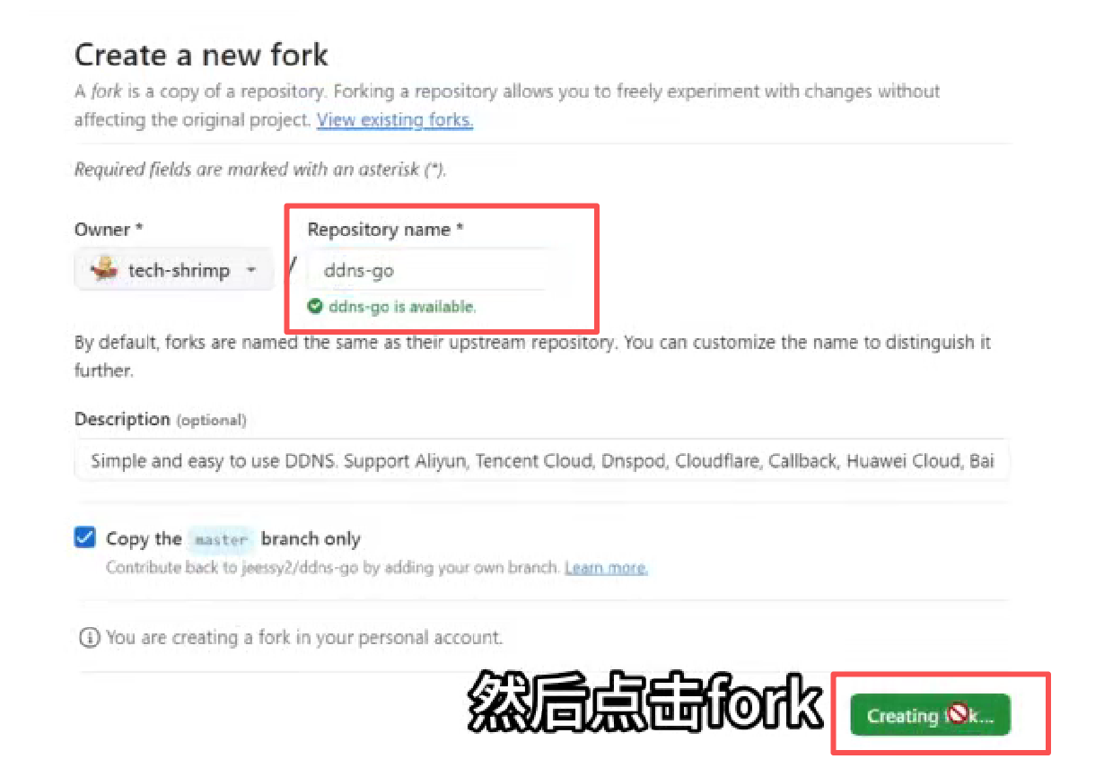

我们填写一个名字，然后点击fork。这样产生了一个项目的副本，到我自己的名下，即使原始仓库被删除掉，fork出来的项目也会一直保留下去。

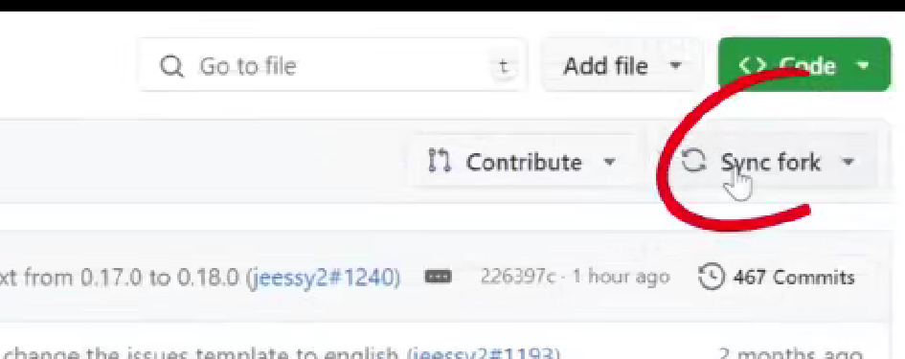

这里还可以点击sync fork，指的是把母项目的代码，同步到我的子项目里来。

# 使用软件

我们来看从Github上下载并且使用软件。

第一种方式是使用releases

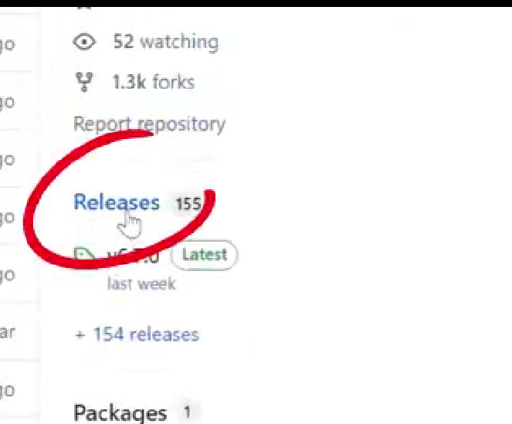

项目右侧，一般可以找到这个releases

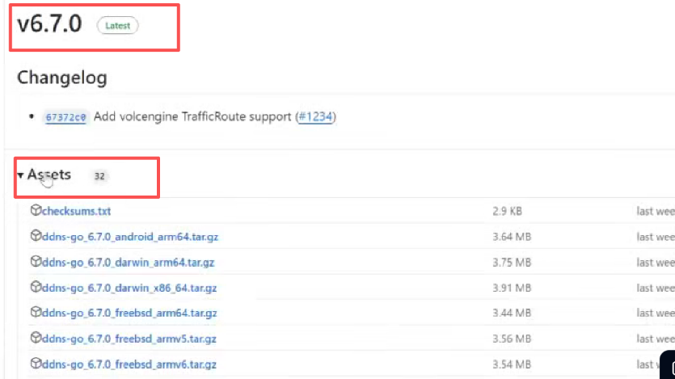

这里的V6.7.0指的是项目的最新版本号，然后在下面的assets里面，项目的所有安装包的下载链接。

看一下安装包的命名规则



可以划分成四个部分

第一部分DDNS go是软件的名字

后面的6.7.0则是软件的版本号

后面这个部分是软件包对应的操作系统。目前主流的操作系统有Windows Linux FreeBSD，安卓当然还有macos。macos还有另外一个名字叫做Darwin，因为Darwin是macos的技术基础和底层架构。

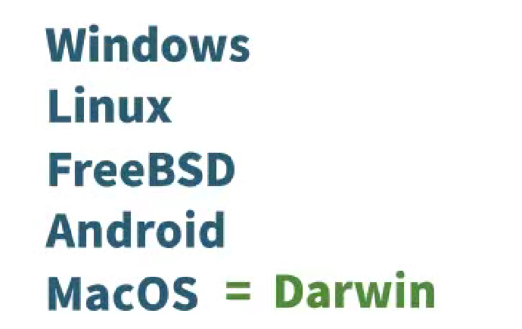

安装包名字的最后一部分是CPU架构。主流的CPU架构有X8664架构，大部分的个人电脑与服务器都是X86 64架构。arm架构，大部分的智能手机，还有新款苹果电脑，般都是arm架构的CPU。RISC-V MIPS等等。其中X86_64位架构还有其他的别名，比如AMD64 x64等等，涉及到AMD跟英特尔这两家公司的爱恨纠葛。

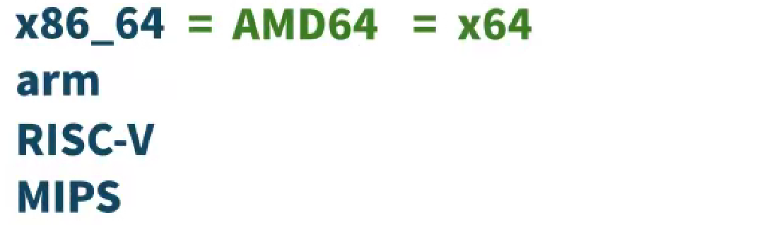

以我手头的这个Windows笔记本举例

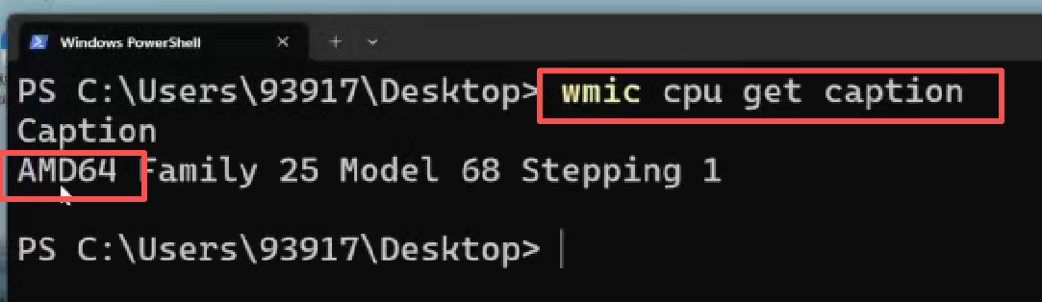

我们输入这个命令。这里显示出了我的CPU架构是AMD64，也就是X86 64。

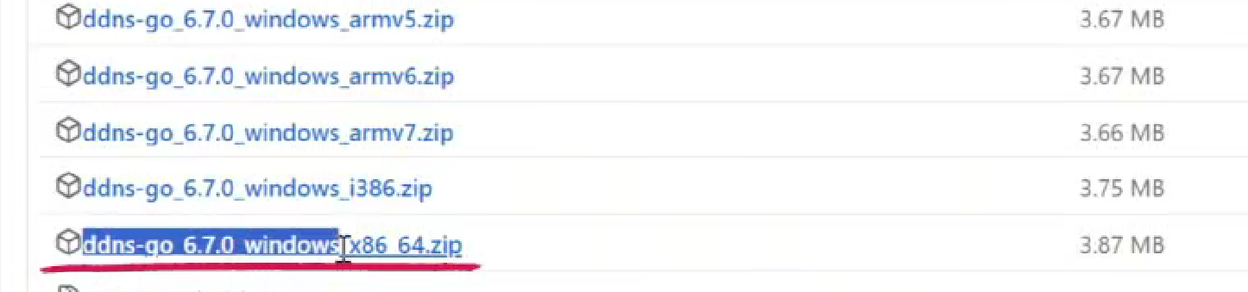

所以这里我选择的安装包就很清楚了。

把这个压缩包下载下来，就可以在电脑上运行这个软件了。

# 利用官网

有些开源项目作者并没有提供releases。

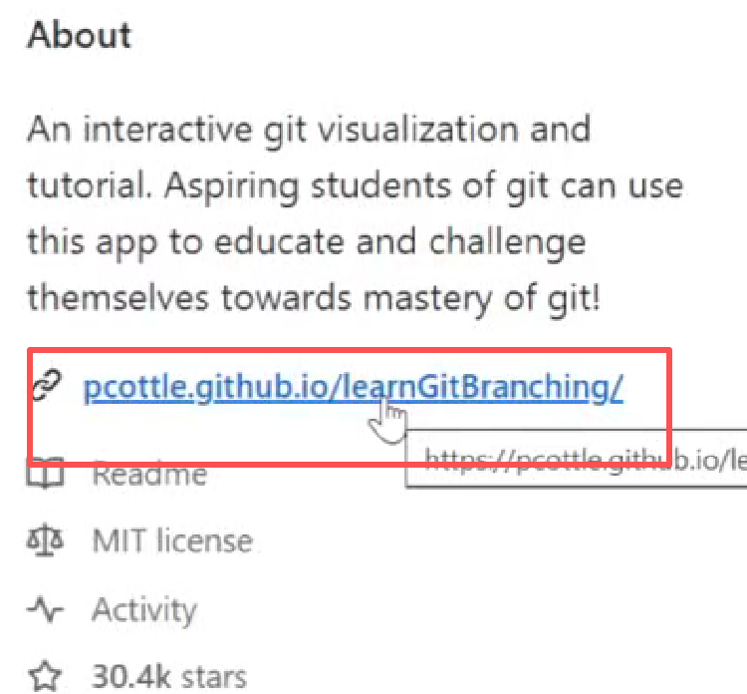

这时候我们可以去上面的介绍信息看有没有官网地址或者演示页面。这里我发现有一个演示页面。

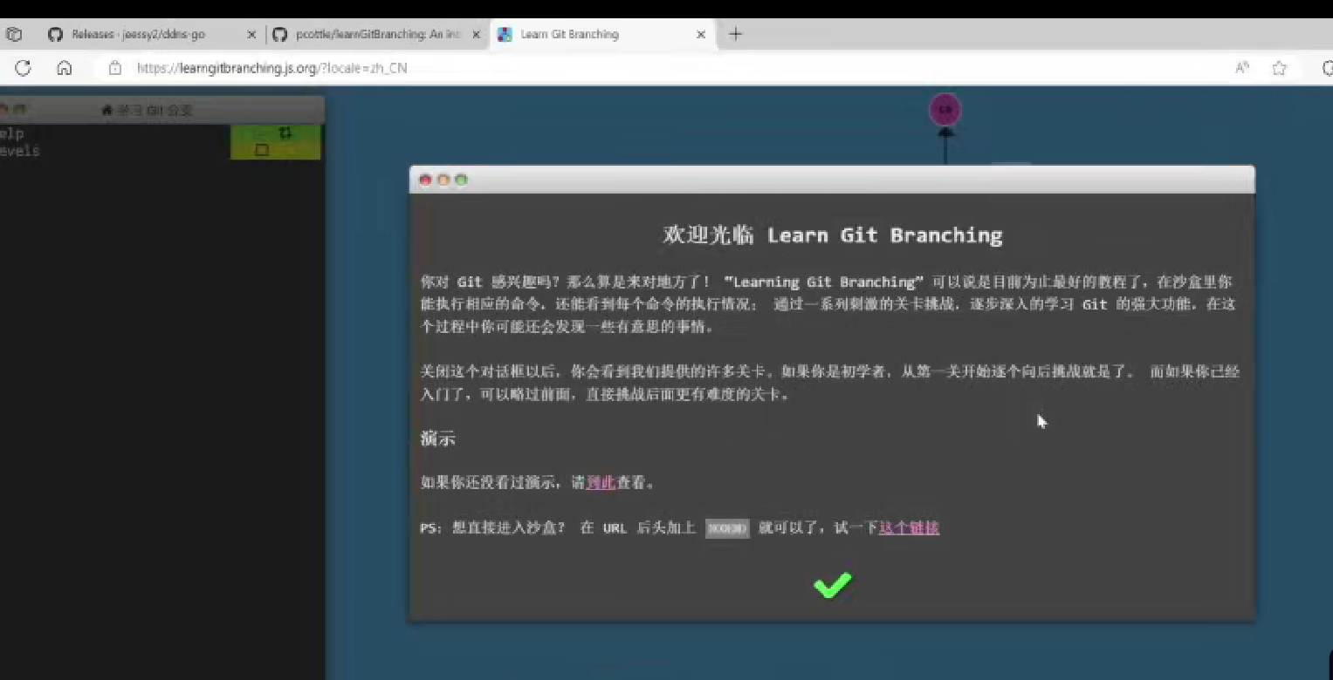

这是一个网页版的小程序，使用动画的方式帮你演示，学习git命令行。

有的项目官网会提供下载地址。

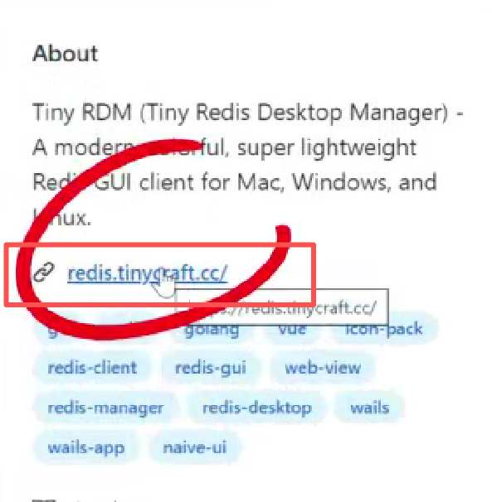

我们点击这里的官网链接

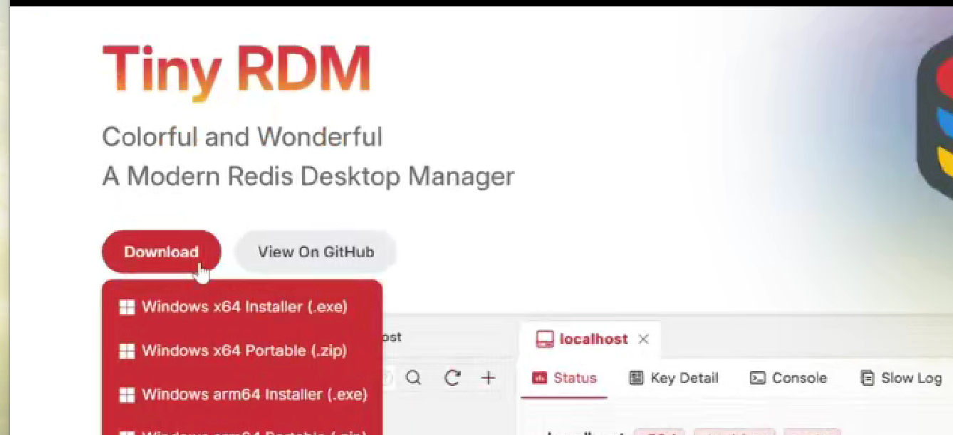

找到下载地址，选择相应的版本进行下载就可以了

# Docker运行项目

另一种比较方便的运行方法是使用docker。比如我以这个WeWeRSs项日举例。

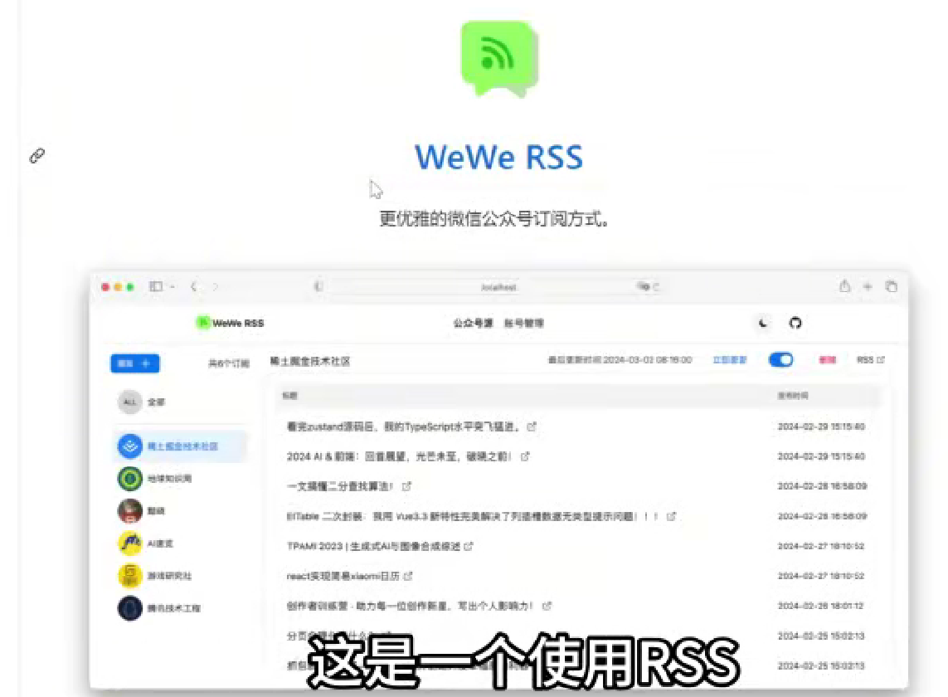

这是一个使用RSS，订阅微信公众号的项目，我们阅读它的README文档。

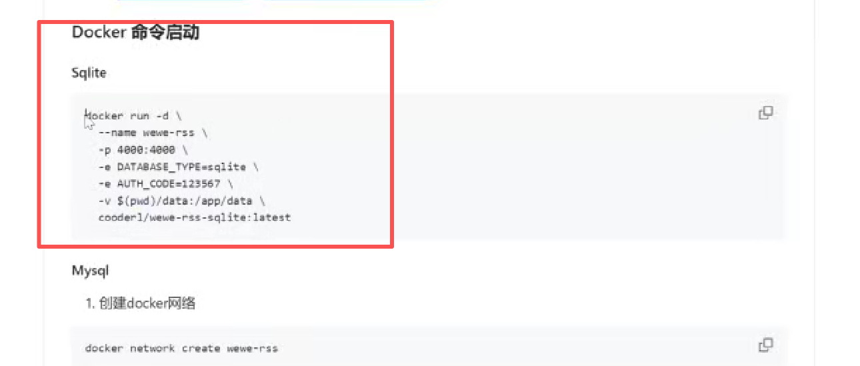

作者这里提供了一个docker启动脚本，我们只需要把这个docker脚本复制下来，找一个已经配置好docker运行环境的电脑，执行这个启动脚本，就可以一键运行dokcer程序了。

有关如何给电脑安装dokcer，如何使用dokcer启动，爬爬虾往期有很多的公开视频。

# 一键云部署

有的项目会见到这种一键部署到某某云的按钮，这种也是比较方便可以跑起来的。

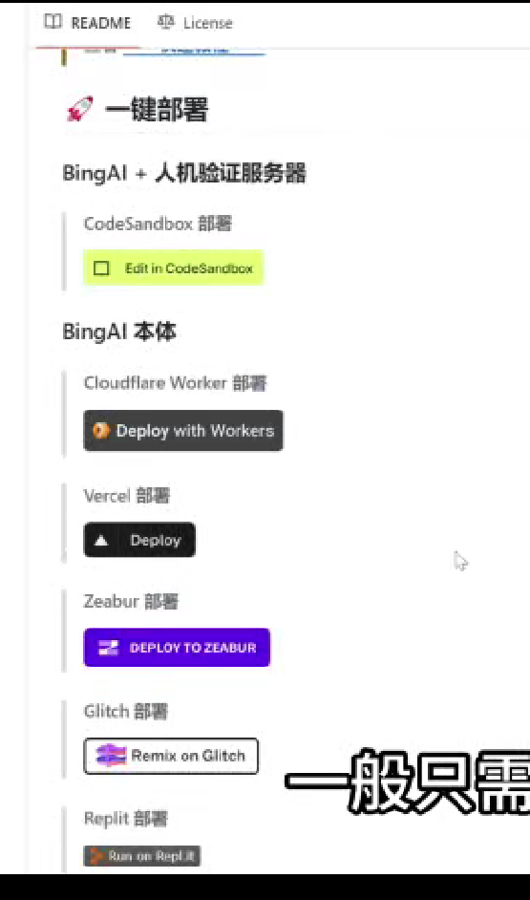

一般只需要进去点击几下按钮，添几个变量，就可以启动起来了。

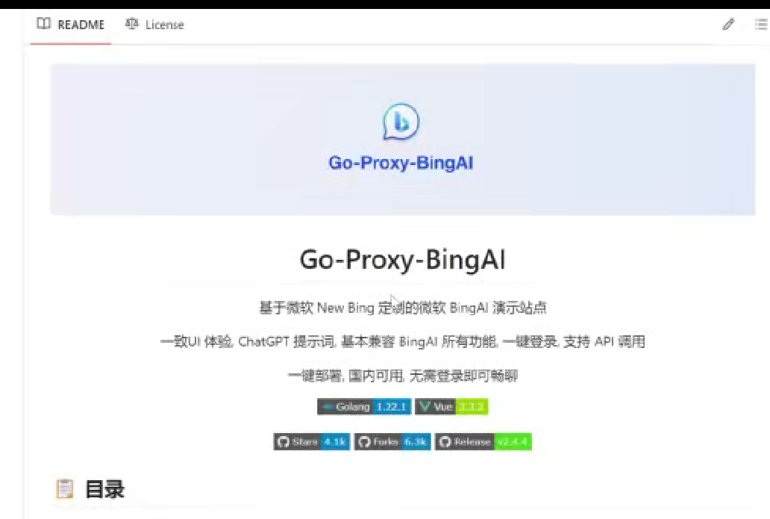

爬爬虾之前的公开视频里，讲过这个go proxy bingai的项目，我演示过这个一键部署到Cloudflare上的功能。

# 从源码运行

最后一个方法是下载代码，自行运行，这通常需要一定的编程方面的知识。

不过一般来说有几个通用步骤。



首先下载代码，我们可以选择下载代码的压缩包，也可以选择克隆代码。然后是在电脑上安装必要的运行环境，比如你想运行Python项目的话，首先要在电脑上安装好python运行环境。下一步一般是安装依赖，比如Python项目的话，我们一般执行这个命令“pip install -r requirements.txt”。最后我们找到项目的入口文件，Python的话一般是个main文件，我们点击运行启动

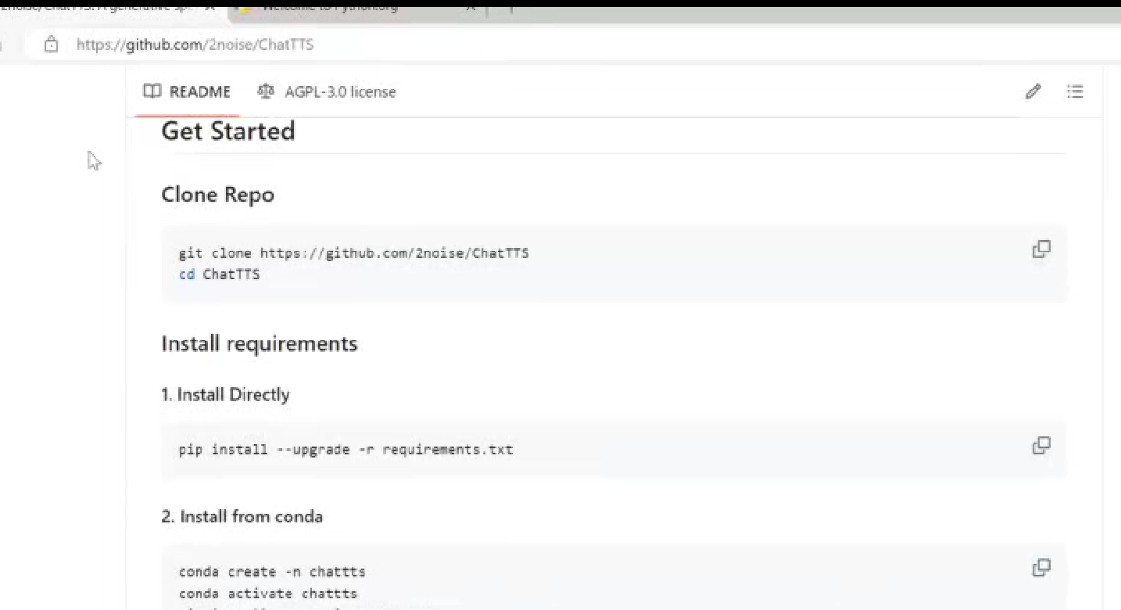

在开源项目的README里面，一般有很详细的项目搭建方式，我们只需要仔细阅读一下这个文档，按照提示一步步的进行操作，一般就可以把项目运行起来。

所以仔细阅读README文档还是很关键的。

如果你在项目使用中遇到了什么问题，我们别忘了进入issue进行搜索，有可能别人也遇到过跟你一样的问题。实在找不到解决方法，我们也可以点击newissue